«В поисках дорогих монет»
Выпускной утренник по мотивам сказки «Золотой ключик».

Оформление зала:
- Гелевые шары, связанные по пять штук; между собой скреплены атласными лентами; высота шаров регулируется леской и грузом.
- Большие ходики-часы, в которых есть дверца для свободного прохода; циферблат с подвижными стрелками и пустыми проёмами.
- Сверчок – кукла-марионетка.
- Плакаты и цветы.
- Шары, привязанные к спинкам стульчиков, на которых сидят дети.
- Компьютерная установка: экран, проектор, ноутбук.

Атрибуты для проведения утренника и игр:
- Большие «золотые монеты» - 5 штук, с цифрами для циферблата часов
- Домик, на крыше которого большой циферблат и большие дверцы, через них дети в конце утренника проходят на сцену для финальной песни.
- Большая кукла Сверчок
- Одна большая объёмная монета, в которой лежат ленты и колокольчики для выпускников (принцип конфетной коробки)
- Ромашка с текстами частушек для взрослых.

Музыкальные номера и песни:
  - «Фигурный вальс» - танцуют все дети
  - песенка «Детский сад» муз._______________________
сл. _______________________
  - «Полька» (муз. «Летка») – танцуют три пары
  - песенка «До свидания, детский сад!» муз. _________________
сл. __________________
  - «Спортивный этюд» - танцуют семь девочек.
  - «Выпускные страдания» (частушки) с элементами танца – две пары.
  - «Музыкальные инструменты» -
  - песня «Школьная полька» муз. _________________________
сл. __________________________
  - «Весёлые ролики» - группа детей
  - «Вальс» - танцует пять пар
  - песенка «___________________________________________»

Видеосюжеты по сказкам:
    - «По щучьему велению»
    - «Золотой ключик»
    - «Летучий корабль»
    - «Бременские музыканты»
    - «Золушка»
    - «Попрыгунья Стрекоза»

У детского сада отправить в воздух воздушный шар с желаниями.

Ход утренника:

В нарядном зале сидят гости и приглашённые. На середину зала выходят ведущие.
Ведущий : Дорогие гости, здравствуйте!
Светло и нарядно сейчас в нашем зале.
Сегодня мы праздник весёлый встречаем.
Мы в школу своих провожаем ребят,
Нам грустно немного, грустит детский сад.

Ведущий : В детсаду у нас сегодня
Шум и суета.
Все ребята нарядились
Просто красота.
Час прощанья с детским садом
Вот уже настал.
Предлагаю, что б начался
Наш дошкольный бал.

Ведущий : Светло и нарядно сейчас в нашем зале.
У всех оживлённый торжественный взгляд.
Мы праздник большой сейчас начинаем,
На сцену своих приглашаем ребят!

Звучит торжественная музыка и в зал входят дети, которых ведут воспитатели (каждый ведёт свою колонну, и выстраивают их так: мальчиков по середине, а девочек с двух сторон от мальчиков). После этого дети исполняют «Вальс тройками» под музыку «Фигурного вальса». По окончанию танца, дети рассыпаются по залу «горошком», а часть детей поднимается на сцену для чтения стихов.

1-й р.: Самый лучший праздник
Грустный и весёлый
Нас сегодня детский сад
Провожает в школу.

2-й р.: В саду учились мы считать,
И рисовать и танцевать,
Разучивали роли.
Доска и мел, и карандаш,
Учебники, тетрадь, гуашь –
У нас совсем как в школе
3-й р.: Учили нас в родном саду
Любви к друзьям, любви к труду.
Учили нас старательно.
А мы старались, как могли –
И это замечательно.
4-й р.: Придет сентябрь
И на урок
Нас первый позовёт звонок.
И в школу, как на праздник,
Помчится первоклассник.
Дети исполняют песенку «Детский сад» (СД-диск). После исполнения дети рассаживаются на приготовленные стульчики.

Ведущий 1: Сегодня день немного необычный,
Для тех, кто в этот зал вошёл:
Для вас, ребята – стали вы на год постарше,
Для вас, родители – волненья час пришёл.

Ведущий 2: Ну, для нас, для воспитателей, сегодня
Минуты расставания грустны.
Ведь провожаем мы из сада милых,
Воспитанников наших дорогих.

Ведущий 1: Мы очень хотим, чтобы последний день в саду вам запомнился на долго.

Ведущий 2: А давайте вернёмся на маленький миг времени назад, что бы вспомнить, что было там – в прошлом. Вот только как это сделать?

Ведущий 3: Я, кажется, знаю. Нам в этом помогут волшебные часы. Попросим их помочь нам песенкой.

Дети исполняют один куплет переделанной песенки «Ходики с кукушкой»:
На стене тесовая избушка,
А в избушке тикают часы.
Потому что смазала кукушка
Все пружинки каплями росы
Ходики с кукушкой,
Ходики с кукушкой.
Вы нам помогите
Стрелки повернуть,
Чтоб остаться в этом
В этом мире детства
Нам ещё с друзьями
Хоть на пять минут.

И сразу после этих слов, стрелки часов начинают двигаться, их сопровождает тиканье часов. Но затем меняется музыка, и стрелки замирают на месте .На секунду становится темно , а когда свет загорается вновь(только над сценой), то все видят на сцене плачущего Буратино, рядом с ним Умный Сверчок.

Сверчок: Буратино, Буратино! Говорил я тебе, что рано или поздно ты будешь наказан за свой поступок. Зачем ты не послушал Папу Карло и не пошёл в школу, а ты ещё и Азбуку потерял?

Буратино: Я получил за неё пять золотых монет, закопал их на волшебном поле и ждал, что вырастит дерево и на нём будет много золотых.

Сверчок: И что, дождался?

Буратино: Меня обманули Кот и Лиса.

Сверчок: А вот если бы ты пошёл в школу, то тебя научили бы разбираться что хорошо, а что плохо.

Буратино: Что же мне теперь делать?

Слышатся голоса Лисы и Кота:
А ни чего ты теперь не сделаешь. Все твои монеты мы надёжно спрятали в сказках у наших хороших знакомых злодейчиков. Тебе до них никогда не добраться! Ха-ха-ха!!!

После этих слов в зале загорается свет.

Буратино: Ой, а вы кто такие?

Дети: Мы ребята – дошколята из детсада «Колосок».

Буратино: Но зачем вы пришли в мою сказку?

Сверчок: Буратино, надо сначала с ребятами поздороваться, а затем уже спрашивать.

Буратино: Здравствуйте, ребята. Зачем вы пришли в мою сказку.

Ведущий 1: Мы попали сюда совершенно случайно, но видим, что не напрасно. Тебе нужна помощь, Буратино?

Буратино: А вы сможете мне помочь?

Сверчок: Эти дети обязательно помогут тебе, ведь они не теряли зря времени, а занимались, получали знания.

Ведущий 2: Конечно, наши ребята могут многое, но в чем конкретно мы должны тебе помочь?

Буратино: Кот и Лиса разбросали волшебные золотые монеты-цифры по сказкам. Их нужно обязательно найти, иначе: папа Карло останется без куртки, я не верну свою Азбуку и навсегда останусь безграмотным, да и перед вами стыдно – вы в гостях, а я…, да и вы без волшебных часов не вернётесь обратно..

Ведущий 3: Нечего сидеть да слёзы лить. Пора делом заниматься. Ребята, вы готовы помочь Буратино? Сказки все помните? Ну, тогда вперёд!

Ведущий 1: Лиса! Кот! В какие сказки вы монеты разбросали?

Лиса: А вот вам книга загадок. Попробуйте их отгадать.

На сцене появляется большая книга загадок, которая подвешана на удочке.

5-й р.: В мире много сказок
Добрых и смешных.
И прожить на свете
Нам нельзя без них.
Пусть герои сказок
Дарят нам тепло
Пусть добро на веки
Побеждает зло!

6-й р.: Сказки гуляют по свету
Ночь запрягая в карету,
Сказки живут на полянах,
Бродят на зорьке в туманах.
И мы заявляем честно:
На свете жить интересно!
Для нас страна чудес полна
Зовётся детством та страна.

Буратино ставит КНИГУ на пипитр.

Сверчок: На ромашку у ворот
Опустился вертолет –
Золотистые глаза.
Кто же это? …
Ответ: Стрекоза

На экране появляется сюжет их басни.
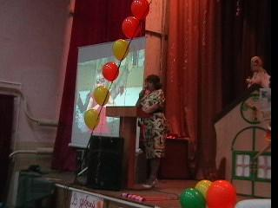

Стрекоза: Помогите хоть на миг.
Ребята, лето воротить.
Попляшите для меня
Вам верну монету я.

Ведущий : Это выполним заданье
Дети любят танцевать.
Приглашайте, кавалеры,
Милых девочек плясать!

Группа детей исполняет польку «Летку-Еньку».

Стрекоза: Хорошо плясали вы
Мне согреется помогли.
Ах, я всё пела, пела, пела.

Ведущая: Ты всё пела – это дело,
А монету нам верни!?
(через экран ведущая берёт монету)

Ведущий вставляет в часы монету-цифру и они издают звук перехода минутной стрелки.
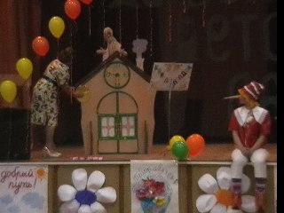

Буратино: Здорово, у нас начало получаться! А что вы ещё умеете делать? Чему вас в садике учат?

Ведущая: Расскажем мы ещё стихи, а ты Буратино, послушай.

6-й р.: Всё позади: лошадки, куклы, пушки.
Мы взрослые уже, не малыши.
Вы можете забрать наши игрушки
Мы вам их оставляем от души.

7-й р.: Представить трудно, что теперь
Я в группу не открою дверь,
И на своей площадке,
Не поиграю в прятки.

8-й р.: Прощай наш детский сад!
Тебя с любовью
Ещё мы будем долго вспоминать
Всё впереди у нас, но только малышами,
Нам больше никогда не стать.

9-й р.: Минуты всё летят, земля кружится
И время не вернуть назад.
К нам детство никогда не возвратится.
И не придём уже мы в детский сад.

Дети на проигрыше встают «горошком» и исполняют песенку «До сидания, детский сад!»

Сверчок: Книга вновь к себе зовет
И загадку нам даёт.
«Щуку я в пруду поймал
И желанье загадал» (Емеля)

На экране разворачивается сюжет:
Емеля несёт из колодца воду в вёдрах
Емеля: Фу, устал (наклоняется к ведру и видит в нём что-то. Достаёт из ведра монету, пробует её на зуб и хочет выбросить).

Ведущая: Постой, не кидай,
Лучше нам её отдай.

Емеля: За так не отдам. Давай меняться.

Ведущий: А что ты хочешь?

Емеля: По щучьему велению, по моему хотению размять бы мне косточки, да вот ленюсь.

Ведущая: Емеля, посмотри, как спорт может помочь стать гибким и изящным.
Емеля: Ну тогда – по щучьему велению, по моему хотению, покажите мне ребята спортивный номер.

Группа девочек исполняет спортивный номер.
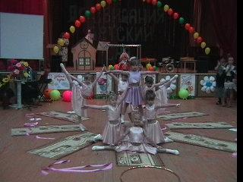
Емеля: Вот это да! Вот это номер! За него не жалко и монеты.

Отдаёт монету ведущему, который никак не может её вставить, т.к. на ней прикреплен конверт. Ведущий передаёт конверт Буратино.
Буратино проводит игру «Лавата», на которую приглашаются все и взрослые и дети.

Вставляем в часы. Бой.

Буратино: Ой, сверчок, как хорошо с ребятами.. Давай скорей читай другую загадку, оказывается это всё так интересно.

Сверчок: Загадка-обманка...
В ступе летаю,
Детей похищаю
В избе на куриной
Ноге проживаю,
Красавица златокудрая,
А зовут меня...
( предполагается - Василиса Премудрая) а на самом деле - Баба Яга))))

На экране: избушка. Ведущий и дети просят избушку повернуться к лесу задом, а к ним передом. Баба Яга ты везде летаешь, не видела ли монетки с цифрой. Конечно, я её давно нашла. Я её не отдам. Дети кричат: бабуличка-красатуличка, отдайте монетку, пожалуйста. Соглашается на частушки.

Группа детей исполняет «Частушки с выходом».
1.
Мы ребята из детсада,
Голосисто мы поём.
Вам предшкольные страданья,
Ох! Да мы на празднике споём.
2.
Мы сегодня просыпались
До рассвета десять раз!
Чтоб не опоздать на праздник,
Ох! Да и страданья спеть для вас.

3.
Скоро, скоро, мамы, папы,
Вы узнаете о нас,
Что такое – сесть за парту,
Ох! Да что такое первый класс!
4.
Почему-то все ребята
С нетерпеньем школы ждут.
Как учится начинают…
Ох! Да про каникулы поют!
5.
Говорит мне как-то папа:
«Погоди, освобожусь.
Вот достану ремешочек…
Ох! Да воспитанием займусь!»
6.
Мы вам пели, веселии,
А ещё плясать пойдём.
Вы за нас не беспокойтесь,
Ох! Да мы вас не подведём!

Но Баба Яга отказывается отдавать монету. Просит взрослых спеть и протягивает ведущему РОМАШКУ с текстом частушек для них.

Частушки исполняют родители тех ребят, которые пели только что .

Баба Яга с удовольствием отдаёт. Вставляем в часы. Бой.

Буратино: Вы так здорово пели, танцевали. А ещё стихи какие-нибудь знаете?

10-й р.: Из года в год пять лет подряд
Мы приходили в детский сад
Весёлые, довольные.
Но миновали те деньки,
Сегодня мы выпускники,
А завтра будем школьники!

11-й р.: Нам здесь жилось так весело,
Мы пели и плясали.
И даже не заметили,
Как вдруг большими стали!

12- р.: Нам школа открывает дверь,
Но ты, любимый сад, поверь,
Что не забудем никогда
Свои дошкольные года.

13-й р.: Ведь каждый миг и каждый час
Заботой окружали нас
Игривых, робких, разных
И каждый день был праздник!

Звучит музыка дети сходят со сцены, а Сверчок загадывает очередную загадку.

Сверчок: Они бродячие артисты,
По свету ездят, веселят людей.
И не беда, что так не знамениты,
Зато они прекрасные друзья.

Дети: Бременские музыканты.

На экране: музыканты поют. Дети им хлопают. Музыканты благодарят и просят ребят сыграть для них.

Дети исполняют композицию на музыкальных инструментах «Полечка».
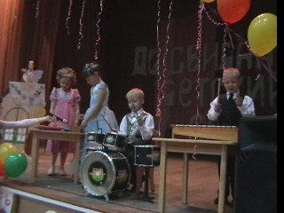
Музыканты вручают монету, ведущий её вставляет, часы бьют. Пока бьют часы, дети выстраиваются на песенку.

Исполняется песенка «Школьная полька».
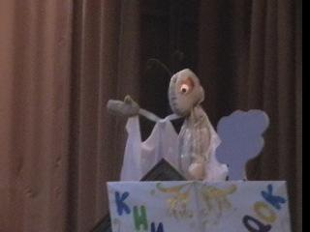
Сверчок: Книга вновь к себе зовёт,
Ещё загадку задаёт.

Вы знаете девушку эту,
Она в старой сказке воспета.
Работала, скромно жила,
Не видела ясного солнышка,
Вокруг - только грязь и зола.
А звали красавицу ... (Золушка)

На экране: Золушка танцует вальс с Принцем. Они останавливаются, поздравляют ребят с выпуском: «Дорогие ребята! Поздравляем вас с первым выпускным балом. Желаем быть трудолюбивыми и счастливыми».
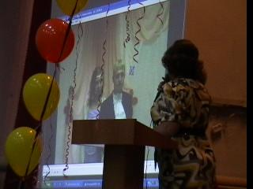
Ведущий: Спасибо, Золушка и принц, за поздравление и в подарок примите от нас танец вальс.

Ребёнок: Сегодня праздник у ребят
Прощай, любимый детский сад.
С тобой мы расстаемся навсегда.
Но вас мы не забудем никогда.
Звучит для нас последний вальс
И мы уходим в первый класс!

Дети исполняют «Фигурный вальс».
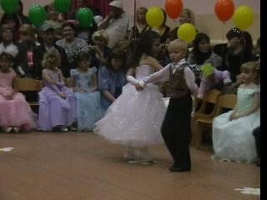
Золушка: Я у мачехи нашла монету. Может быть это ваша?

Ведущая: Да, она нам очень нужна.

Золушка: Тогда возьмите её.

Вручают монету, ведущий её вставляет, часы бьют

Сверчок: На завтрак съел он только луковку,
Но никогда он не был плаксой.
Писать учился носом буковки
И посадил в тетрадке кляксу.
Не слушался совсем Мальвину
Сын папы Карло ...

Дети: БУРАТИНО!

Буратино: Ой, а что и про меня есть загадка!? Выходит, что последняя цифра в моей сказке. Помогите мне её отыскать.

Ведущий: Непременно. А помогут в этом тебе дети, на миг превращённые в куклы.

Дети исполняют танец на роликах, в конце которого вручают монету Буратино.

Буратино хочет уже вставить цифру в циферблат, но ведущий его останавливает.

Ведущий: Буратино, подожди немного. Ребята ещё хотят сказать добрые слова тем, кто все годы в детском саду был рядом с ними. Ведь услышать «СПАСИБО» и «БЛАГОДАРЮ» всегда приятно.

14-й р.: День сегодня необычный,
Замечательный, отличный.
Причина этому одна –
Понятна каждому она.
Очень скоро, очень скоро
Мы пойдём учиться в школу.
И пожелать уже пора нам : ни пуха, ни пера!»

15-й р.: С любовью воспитатели родные
Помашут вслед своим выпускникам.
За нас не бойтесь, мы уже большие,
А за заботу благодарны вам!!!

16-й р.: Всем, кто нашу жизнь украсил,
Спасибо скажем в этот час.
Мы будем вспоминать вас в школе,
А вы не забывайте нас!

17-й р.: Ведь вы нас как родных любили.
Вы душу в нас свою вложили.
Мы всех вас очень любим.
И в гости приходить к вам будем.

18-й р.: И всем, кто рядом с нами был,
Кто нас воспитывал, растил,
Проявлял о нас заботу
Делал разную работу,
Всем, кто каждую минуту
Беспокоился о нас –
Мы поклонимся сейчас!
19-й р.: И к вам придут такие же мальчишки
И девочки с косичками и без
Вы будете опять читать им книжки
И тайны открывать земных чудес.

Буратино отдаёт монету ведущему, который вставляет последнюю цифру в циферблат, часы тикают, бьют.

Сверчок: Пора ребята вам из сказки
Шаг первый сделать в большой мир.
Пусть он для вас не будет страшным,
А будет чистым и родным.

Буратино берёт детей за руки и все цепочкой, под музыку «Ходики с кукушкой» поднимаются на сцену и проходят в дверцу часов. На сцене все выстраиваются полукругом.

Ведущий: Сказать напутственное слово предоставляется заведующей МДОУ ЦРР д\сад «Колосок» Прокопьевой Н.К.

Сверчок : Примите и от меня небольшой подарок.

Сверчок вручает большую монету с лентами и колокольчиками. После вручения лент и колокольчиков, заведующая вручает Буратино большую АЗБУКУ.
Дети исполняют песню «Наш детский сад» (СД). После чего Буратино уводит детей в зал на стульчики.

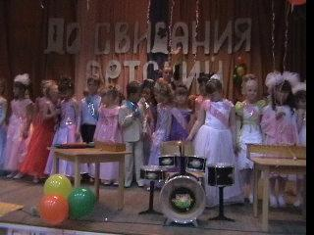

Ведущая: Сегодня волненье сдержать невозможно
Последний ваш праздник прошёл в детсаду.
На сердце у нас и тепло и тревожно
Ведь выросли дети и в школу идут.

Ведущий: А как не легко расставаться нам с вами
И вас из под крылышка в свет выпускать.
Вы стали родными, вы стали друзьями
И лучше вас, кажется, не отыскать.

Ведущий: Вы первый свой бал
Никогда не забудете
Вы сад свой, надеюсь,
Всегда помнить будете.
Окончен наш бал.
Завершается праздник.

Все ведущии: СЧАСТЛИВОЙ ДОРОГИ, ТЕБЕ ПЕРВОКЛАССНИК!

Ответное слово родителей.

